|  |  |
| --- | --- |
|  | |
| komunike  15/12/2021 |  |

DACIA SPRING

“THE BEST BUY CAR OF 2022”

* SPRING byl právě oceněn porotou AUTOBEST titulem "Best Buy Car of Europe 2022".
* Úspěšný příběh pokračuje …

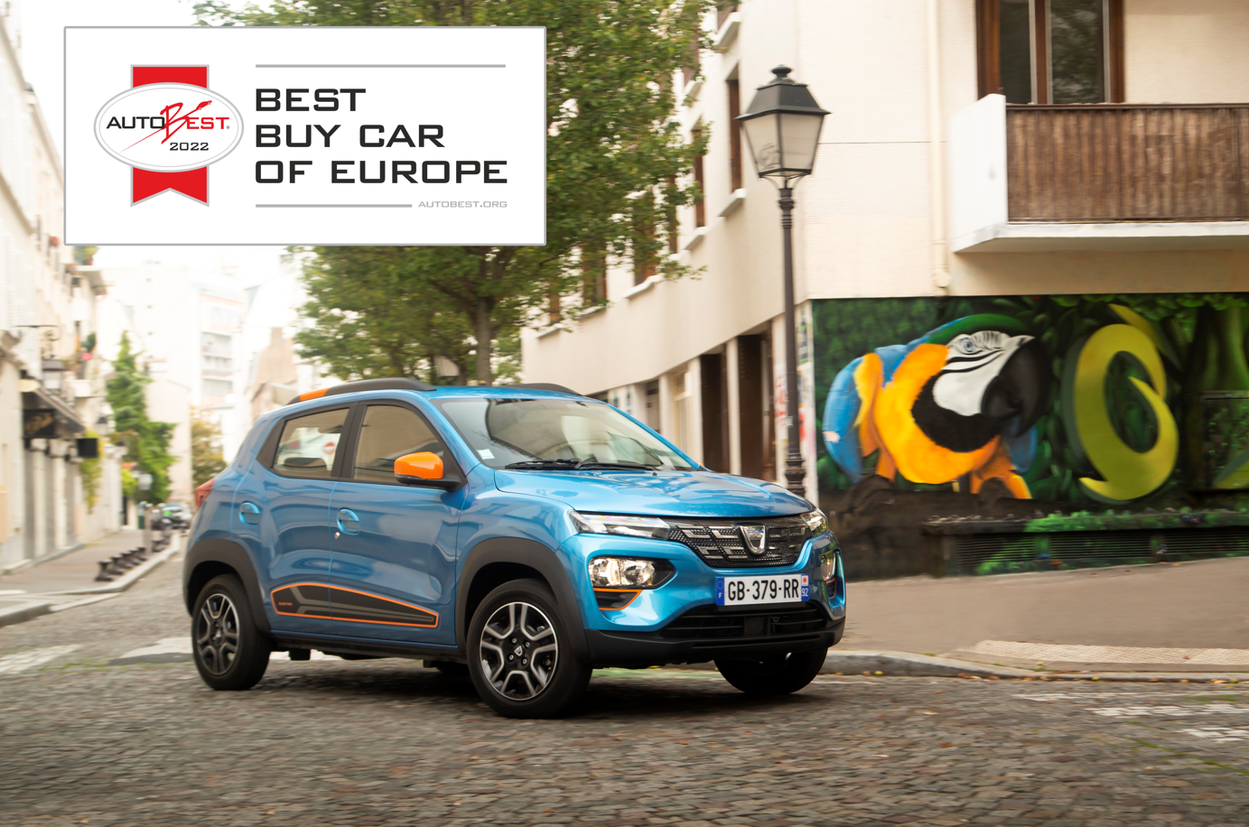

“Autobest – BEST BUY CAR OF EUROPE 2022”

Porota AUTOBEST složená z novinářů z 32 evropských zemí zvolila model Spring jako vítěze soutěže **The Best Buy Car of Europe 2022.**

Porota zvolila Dacii Spring jako nejlepší a zároveň cenově nejdostupnější vůz v této soutěži. A to je velké prvenství, neboť poprvé v 21leté historii AUTOBEST porota zvolila za vítěze vozidlo se 100 % elektrickým pohonem.

Toto nejnovější ocenění navazuje na ocenění Good Deal, které Dacia získala minulý týden v soutěži Automobile Awards, a je odměnou za vizi 100% elektrické mobility: dostupné pro všechny.

success story 100% Dacia & 100 % ElectRIC

Dacia Spring, která byla uvedena na trh koncem března 2021, si okamžitě našla své publikum: objednalo si jí více než 43 000 zákazníků.

A to z dobrého důvodu: Spring zjednodušuje 100 % elektrickou mobilitu a nabízí vše, co je pro zákazníky nezbytné (navigaci, klimatizaci, elektrické ovládání oken, zrcadlení chytrého telefonu atd.), a to za cenu, která nemá v Evropě obdoby.

Pod vzhledem kompaktního SUV se skrývá v rámci segmentu A rekordní prostornost se čtyřmi plnohodnotnými sedadly, účinný a spolehlivý elektromotor a dojezd až 305 km (cyklus WLTP City - 230 km v kombinovaném cyklu WLTP).

Kromě ocenění Best Buy Car of Europe 2022 dosáhla Dacia Spring také vynikajících výsledků v soutěži ECOBEST Challenge 2021, kterou loni v listopadu pořádal AUTOBEST:

- dojezd 221 km v kombinovaném cyklu (při homologaci WLTP 230 km).

- zbývající dojezd 31 km s 0% úrovní energie na přístrojové desce.

- energetická účinnost 8,25 km/kWh, což je nejlepší naměřená hodnota mezi 15 testovanými vozidly.

**

**“Jsme velmi hrdí na to, že jsme získali ocenění AUTOBEST 2022. Tato cena potvrzuje odhodlání značky Dacia nabízet svým zákazníkům vždy to, co pro ně má skutečný smysl. Jednoduchý a všem dostupný Spring jde dobře s dobou. Rád bych poděkoval členům poroty AUTOBEST za to, že nás tímto způsobem vyzvali k pokračování.“**

Denis Le Vot, generální ředitel značek Dacia & LADA

**O ZNAČCE DACIA**

Dacia, která se zrodila v roce 1968 a od roku 2004 byla uvedena na trh v celé Evropě a středomořských zemích, vždy nabízela vozy s nejlepším poměrem ceny a výkonu, přičemž neustále nově definovala to nejdůležitější. Dacia, která mění pravidla hry, nabízí jednoduché, víceúčelové a spolehlivé vozy, které jsou v souladu s životním stylem zákazníků. Modely Dacia se staly referencí na trhu: Duster, cenově nejdostupnější SUV, Spring, šampion dostupné elektromobility v Evropě, Sandero, nejprodávanější vůz mezi evropskými soukromými zákazníky. Dacia je značkou skupiny Renault, která je zastoupena ve 44 zemích. Od roku 2004 prodala Dacia více než 7 milionů vozů.

Kontakt: [jitka.skalickova@renault.cz](mailto:jitka.skalickova@renault.cz), +420 602 275 168